שם התלמיד/ה: _________________
כיתה: ______________________

כיתה ט'– משימת הערכה 1
חומרים (כימיה)

- מה מייצגת הנוסחה C₂H₂ ?
א. תערובת של שני היסודות H₂ ו- C₂ שלא קיים ביניהם קשר כימי.
ב. מולקולה שלH₂ ושני אטומים של היסוד פחמן (C) הקשורים ביניהם בקשר כימי.
ג. מולקולה הבנויה משני אטומי פחמן (C) ושני אטומי מימן (H) הקשורים בקשר כימי.
ד. מולקולה שלC₂ ושני אטומים של היסוד מימן (H) הקשורים ביניהם בקשר כימי.

- כספית הינה חומר מתכתי, בעל צבע כסוף המופיע כנוזל בטמפרטורת החדר. גופרית היא
אל-מתכת בעלת צבע צהבהב המופיעה כמוצק בטמפרטורת החדר. הניסוח המאוזן הבא מתאר בשפת הכימאים, את התגובה בין הכספית לבין גופרית.

Hg_{(l)+}S_{8(s)} 8HgS_{(s)}8
מהו המשפט הנכון?
- בין אטום הגופרית ואטום הכספית בתרכובת HgS_{(s)} קיים קשר שיתופי (קוולנטי).
- בין אטום הגופרית ואטום הכספית בתרכובת HgS_{(s)} קיים קשר יוני.
- בין האטומים במולקולת הגופרית S_{8(s)} קיימים קשרים יוניים.
- בין אטומי הכספית במגיבים קיימים קשרים שיתופיים (קוולנטיים).

- לפניכם טבלה המתארת את יכולת הקישור של מספר יסודות:
היסוד | יכולת הקישור
מימן H) ) | 1
כלור (Cl) | 1
חמצן (O) | 2
חנקן (N) | 3
זרחן ( P) | 3
פחמן C)) | 4

השלימו את הטבלה הבאה.
- כדי להשלים את נוסחת המבנה לכל מולקולה, היכנסו לסימולציה בקישור זה ובחרו ב "Playground". בחרו את היסודות המרכיבים את המולקולה ונסו להרכיב אותה. רק אם הרכבתם מולקולה שהיא קיימת בפועל בטבע יופיע שמה של המולקולה. לאחר יצירת מולקולה, לחיצה על "D3" תראה לכם את המולקולה בתלת-ממד.
שפת הכימאים | תיאור במילים | נוסחת מבנה
PH₃
₂O
 |  | 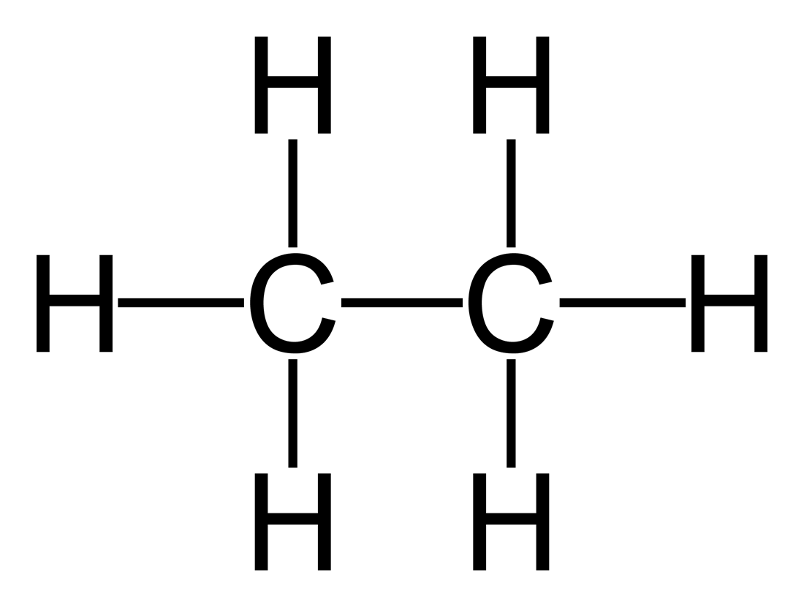
 | מולקולה המורכבת מאטום מימן ואטום כלור
- א. איזו מהנוסחאות הבאות אינה אפשרית? היעזרו בטבלה המתארת את יכולת הקישור של היסודות.

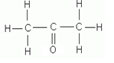  א | 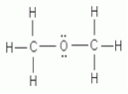  ב | 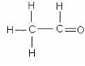  ג | 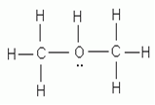  ד

ב. נמקו את בחירתכם וסמנו בנוסחת המבנה השגויה (שבחרתם בסעיף א') את החלק השגוי. ____________________________________________________________________
____________________________________________________________________

- בין אלו חלקיקים קיימת משיכה בקשר שיתופי (קוולנטי)?
- בין האלקטרונים של שני האטומים השותפים לקשר.
- בין שתי המולקולות השונות השותפות לקשר.
- בין האלקטרונים השותפים לקשר לבין שני גרעיני האטומים.
- בין היונים החיוביים לבין היונים השליליים השותפים לקשר.

- בתהליך פירוק סוכר על ידי חימום נוצרים מים ופחמן והתהליך הוא קולט אנרגיה.
6C _{(s)} + 6 H₂O_{(l)} ^{חימום} C₆H₁₂O_{6(s)}
בתהליך בעירת הסוכר נוצרים פחמן דו חמצני ומים והתהליך הוא פולט אנרגיה.
6CO_{2 (g)} + 6 H₂O_{(l)} C₆H₁₂O_{6(s)} + 6O_{2(g)}

מהו המשפט הנכון?
- מבין שני התהליכים המתוארים, רק בתהליך פירוק הסוכר ניתקים קשרים.
- מבין שני התהליכים המתוארים, רק בתהליך בעירת הסוכר נוצרים קשרים.
- בתהליך פירוק הסוכר כמות האנרגיה המושקעת גבוהה יותר מכמות האנרגיה המשתחררת.
- בתהליך בעירת הסוכר כמות האנרגיה המשתחררת נמוכה יותר מכמות האנרגיה המושקעת.

- איזו מבין תרכובות הפחמן הבאות הינה יחידת בסיס (מונומר) של רב סוכר?
- CH₃OH
- C₆H₁₂O₆
- C₁₇H₃₃COOH
- NH₂CH(CH₃)COOH

- במעבדה נבדקו לצורך זיהוי שני חומרים: A ו-B. תמיסה מימית של כל חומר נבדקה עם שלושה אינדיקטורים שונים: תמיסת ביורט, תמיסת בנדיקט ותמיסת יוד.
בטבלה הבאה מרוכזות תוצאות הבדיקה לאחר הוספת האינדיקטורים לכל אחת מהתמיסות.
החומר שנבדק | השינוי בצבע התמיסה לאחר הוספת הביורט | השינוי בצבע התמיסה לאחר הוספת בנדיקט | השינוי בצבע התמיסה לאחר הוספת תמיסת יוד
A | כחול ---> כחול | כחול ---> כחול | חום ---> סגול
B | כחול ---> סגול | כחול ---> כחול | חום ---> חום
מים | כחול ---> כחול | כחול ---> כחול | חום ---> חום

בחרו את התשובה הנכונה בכל אחד מההיגדים הבאים:
א. החומר A הוא: עמילן / גלוקוז / חלבון ביצה
ב. החומר B הוא: עמילן / גלוקוז / חלבון ביצה

ג. הסבירו מדוע השתמשו במבחנה שמכילה רק מים.
______________________________________________________________________________________________________________________________________________

- הטבלה הבאה מתארת את הסימון התזונתי בחטיף מסוים שמסתו 100 גרם.
המרכיב | מסה בגרם (ב-100 גרם חטיף)
עמילן | 18
סוכר | 10
סיבים תזונתיים (תאית) | 2
שומן רווי | 5
שומן בלתי רווי | 3
כולסטרול | 2
ברזל (מ"ג) | 8
נתרן (מ"ג) | 350

עיינו בטבלה וסמנו את המשפט הנכון:
- כל החומרים המרכיבים את החטיף מסיסים במים.
- כל השומנים המרכיבים את החטיף מקורם מהצומח.
- ב- 100 גרם חטיף יש 30 גרם פחמימות.
- ב- 100 גרם חטיף יש 8 גרם שומנים.

- בניסוי שנערך, לקחו שתי כוסות המכילות 100 סמ"ק מים כל אחת. לכוס א' לא הוסיפו כל חומר נוסף ולכוס ב' הוסיפו 10 גרם סידן כלורי (CaCl₂).
מדדו את הטמפרטורה בכל אחת מהכוסות בתחילת הניסוי ולאחר חמש דקות.
להלן תוצאות הניסוי:
הטמפרטורה בכוסות במהלך הניסוי
 | מסת סידן כלורי (בגרם) | הטמפרטורה בתחילת הניסוי (במעלות צלזיוס) | הטמפרטורה לאחר חמש דקות (במעלות צלזיוס)
כוס א' | 0 | 23 | 23
כוס ב' | 10 | 23 | 35

- הסבירו מדוע כלל הניסוי כוס שלא הכילה סידן כלורי.
___________________________________________________________
___________________________________________________________

- מה ניתן להסיק מתוצאות הניסוי?

- תהליך המסת סידן כלורי במים פולט אנרגיה.
- תהליך המסת סידן כלורי במים קולט אנרגיה.
- כל חומר המומס במים פולט אנרגיה.
- כל חומר שנכניס למים יתמוסס בהם.

- כדי למנוע הצטברות של קרח על הכבישים ולהפחתת תאונות הנובעות מהחלקת המכוניות, מפזרים בימי החורף מלח סידן כלורי על הכבישים. על סמך תוצאות הניסוי שבטבלה, הסבירו כיצד המלח מסייע במניעת הצטברות קרח על הכביש.
________________________________________________________________________________________________________________________________________

- בתרשים שלפניכם מוצגות תוצאות ניסוי אחר שבו מדדו את נפח הקרח שהותך (ביחידות של מ"ל) כתוצאה מהוספת 1 גר' מכל אחד מארבעה סוגי מלחים שונים. נפח הקרח שהותך נמדד אחרי 10 דקות ואחרי -20 דקות , מרגע הוספת המלח. כל הטיפולים בניסוי נערכו בטמפרטורה של -7°C.

על סמך תוצאות הניסוי שבתרשים, האם הבחירה בסידן כלורי למניעת הצטברות קרח על הכבישים הינה בחירה נכונה? הסבירו את תשובתכם.
______________________________________________________________________________________________________________________________________________

- הסבירו מדוע הניסוי נערך בטמפרטורה של -7°C.
______________________________________________________________________________________________________________________________________________
- הידעת?
תהליך המסת מלח בישול במים אינו פולט אנרגיה ולמרות זאת...אם נתקעתם עם הקרח המצטבר על המדרכה מול הבית בחורף, תוכלו להשתמש במלח בישול. כיצד הדבר אפשרי אם המסת המלח אינה משחררת אנרגיה? כל מלח שמוסיפים למים מנמיך את טמפרטורת הקיפאון מאחר ויוני המלח נכנסים בין חלקיקי המים ומעכבים את היווצרות גבישי הקרח. לכן עושים שימוש גם במלח בישול למטרה זו.
לבדיקת המידע שבתיבה, תכננו ניסוי באמצעותו תוכלו לבדוק את השפעת המלח על טמפרטורת הקיפאון של המים.

השימוש במלח בישול (NaCl) להתכת הקרח נפוץ מאוד בצפון ארה"ב ובקנדה. כיום, ארגונים סביבתיים רבים מתנגדים בתוקף לשימוש במלחים השונים, כולל שימוש במלח בישול, למניעת הצטברות הקרח על הכבישים. במדינות קיים בהם שימוש נרחב במלחים, הארגונים הסביבתיים החלו לחפש ראיות לנזק הסביבתי הנגרם משימוש במלחים. באגם סימקו, שהוא האגם הרביעי בגודלו באזור האגמים של קנדה, מודדים את הממוצע השנתי של ריכוז הכלור במי האגם מעל ארבעים שנה. הם מוטרדים מאוד שריכוז הכלור במי האגם עולה. בתרשים שלפניכם מוצגות המדידות של הממוצע השנתי של ריכוז הכלור במי האגם בין השנים 1971-2017.
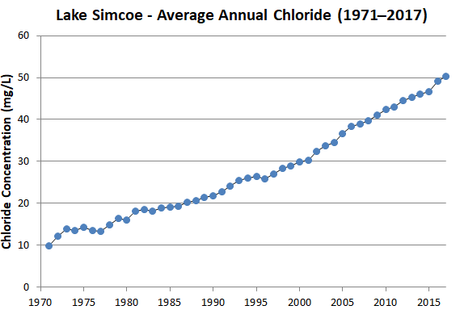
ממוצע שנתי של ריכוז הכלור במי אגם סימקו בין השנים 2017-1971
שנה
ריכוז הכלור (מ"ג לליטר)

- על פי ארגוני איכות הסביבה, מה יכול להיות מקור הכלור שמתווסף למי האגם?
________________________________________________________________
________________________________________________________________
- הסבירו מדוע אנשי איכות הסביבה מוטרדים מהראיות שאספו במדידות.
________________________________________________________________
________________________________________________________________
- ציינו לפחות שני נזקים סביבתיים נוספים שיכולים להיגרם כתוצאה משימוש במלחים.
________________________________________________________________
________________________________________________________________
- המומחים מסבירים שמשמעות השינוי בממוצע השנתי המוצג בתרשים דומה לשפיכת 100,000 טון מלח במי האגם כל שנה!!!
לאור הממצאים קיימת כיום התנגדות רבה לשימוש במלחים למניעת הצטברות הקרח על הכבישים, ובמקום השימוש בהם מציעים דרכים אחרות, כגון שימוש בדחפורים לפינוי השלג, סבלנות של הנהגים ועוד. כתבו טיעון בעד וטיעון נגד שימוש במלחים על הכבישים.

- הפחמן, C_{(s)}, מופיע בטבע במספר מבנים מרחביים, כשהידועים ביותר הם גרפיט ויהלום.
למרות שהמבנים המרחביים של פחמן בנויים כולם מאטומי פחמן, לכל אחד מחומרים תכונות ושימושים שונים. לפניכם תמונות של מודלים המתארים את המבנים המרחביים השונים שבהם מופיע הפחמן:
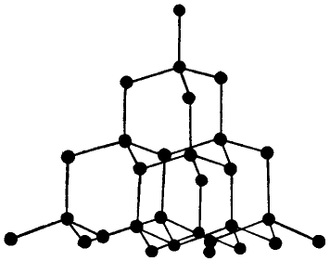

גרפיט
יהלום

- סמנו נכון / לא נכון לכל אחד מההיגדים הבאים תוך התייחסות למודלים:
- כל כדור שחור במודלים מייצג אטום אחד של פחמן. נכון / לא נכון
- בין כל שני אטומי פחמן ביהלום קיים קשר שיתופי (קוולנטי) ובין כל שני אטומי פחמן בגרפיט קיים קשר יוני. נכון / לא נכון
- יהלום נבדל בתכונותיו מהגרפיט. חפשו באינטרנט מידע על אודות שני החומרים וציינו 2 הבדלים מרכזיים. הסבירו את הסיבה להבדלים ובססו את הסבריכם גם על האיורים.
__________________________________________________________________
__________________________________________________________________

- החלבון המוגלובין נמצא בתאי דם אדומים ותפקידו לקשור את החמצן ולהובילו בדם.
החלבון אינסולין מופרש מתאי הלבלב ותפקידו העיקרי הוא בקרה על רמת הסוכר בדם.
מה שונה במבנה של שני החלבונים?
- בחלבון המוגלובין נמצא היסוד פחמן ואילו בחלבון אינסולין אין פחמן.
- חלבון ההמוגלובין נבדל מחלבון האינסולין במספר וברצף יחידות המבנה שלו.
- חלבון המוגלובין מורכב מחומצות אמיניות ואילו חלבון האינסולין מורכב מחד-סוכרים.
- חלבון ההמוגלובין מורכב מחומצות שומן ואילו האינסולין מורכב מחומצות אמיניות.

- פחמן דו-חמצני הוא אחד מגזי החממה וריכוזו באטמוספרה מושפע מפעולות אנושיות ובעיקר משריפה של דלקים מאובנים (פוסיליים) לייצור חשמל ובתעשייה.
- אחד התוצרים המתקבלים בתהליך השריפה של דלקים מאובנים הוא הגז פחמן דו-חמצני, CO_{2(g)}.
כמה קשרים שיתופיים (קוולנטיים) יוצר אטום פחמן עם כל אחד מאטומי החמצן במולקולות CO₂? (יכולת הקישור של פחמן היא 4, ושל חמצן היא 2).
___________________________________________________________________
___________________________________________________________________
- הגרף הבא מתאר את ריכוז הפחמן הדו-חמצני באטמוספרה, מתוך נתוני מדידות בתחנה בהוואי, בין השנים 1960-2020.
ריכזו הפחמן הדו חמצני (ב- ppm) באטמוספרה בין השנים 1960-2020

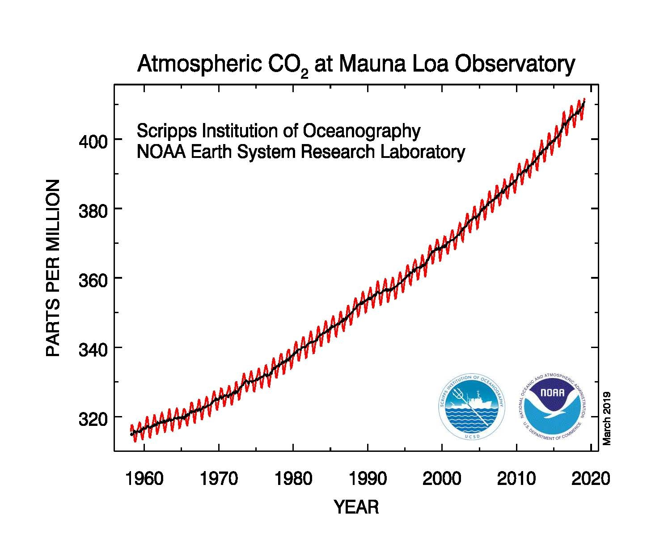
ריכוז CO₂ ב- ppm

(ppm- חלקיקים למיליון)

שנה
תארו את מגמת השינוי בריכוז הפחמן הדו-חמצני בין השנים 1960 – 2020.
______________________________________________________________
- לפנייך שני ניסוחים מאוזנים של תהליכים המביאים לשינוי בריכוז הפחמן דו חמצני באוויר.
- תהליך הפוטוסינתזה המתקיים בצמחים ירוקים:
6CO_{2(g)} + 6H₂O_{(l)} C₆H₁₂O_{6(s)} +6O_{2(g)}
- תהליך הבעירה של גז הפרופאן, שהוא אחד ממרכיבי הגז הטבעי והוא משמש כדלק למנועים שונים כולל כלי הרכב המונעים בגז וגם משמש כגז הבישול בבית.
C₃H_{8(g)} + 5O₂ 3CO_{2(g)} + 4H₂O_{(g)}
הסבירו מהי השפעתו של כל אחד מהתהליכים על ריכוז הפחמן הדו-חמצני באוויר.
___________________________________________________________________________________________________________________________________________________________________________________________________

- עבור כל תהליך שצוין בסעיף הקודם, ציינו פתרון בגישת הקיימות שבעזרתו ניתן לצמצם את השינוי בפחמן דו-חמצני באטמוספירה.
___________________________________________________________________________________________________________________________________________________________________________________________________

